**國中學生學習成就評量標準推廣與培訓初階研習**

**--國語文領域閱讀能力評量實作—**

**一、表現標準的實作**

(一)甲詩的詩題為〈黃鶴樓送孟浩然之廣陵〉，詩中能點明「之廣陵」的關鍵處是什麼？【文意理解—提取正確訊息】

1.等級：



2.等級：

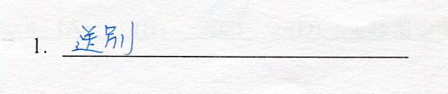

3.等級：

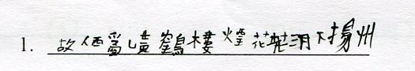

(二) 乙詩的詩題為〈楓橋夜泊〉，詩中能說明「泊」這個意象的線索是什麼？【文意理解—提取正確訊息】

1.等級：

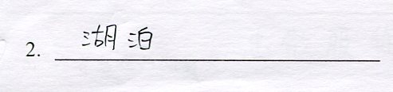

2.等級：

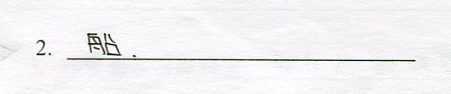

3.等級：

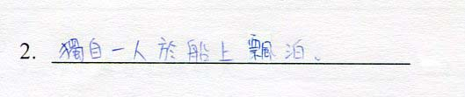

※評量設計三

(一)題目：

3.李白在甲詩中如何透過末兩句來表達他對孟浩然的依依離情？

(二)評量目標：

___________________________________________________

(三)評分規準與參考解答

參考解答：運用「孤」字表達專注凝視之情，末句「唯見長江天際流」是以浩瀚江景暗寓離情的技巧。

A：

B：

C：

D：

E：

(四)學生表現等級擬定

1.等級：( )

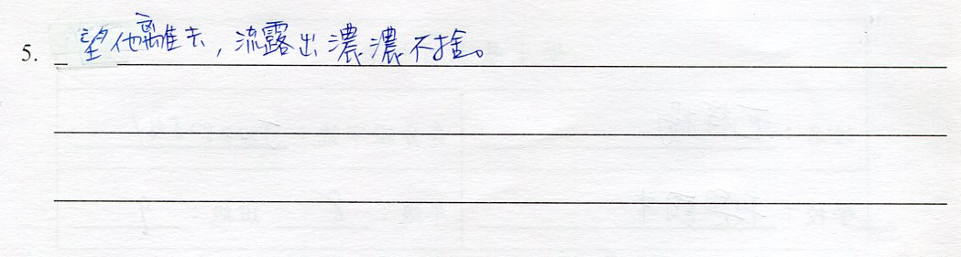

2.等級：( )

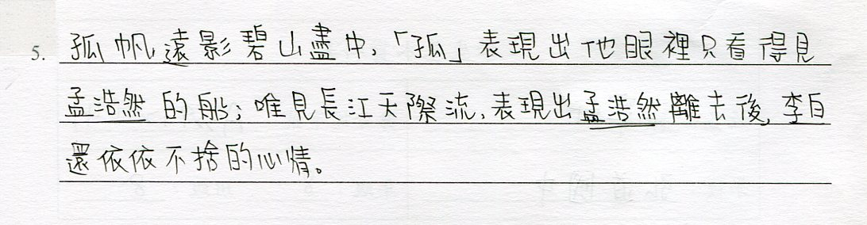

3.等級：( )

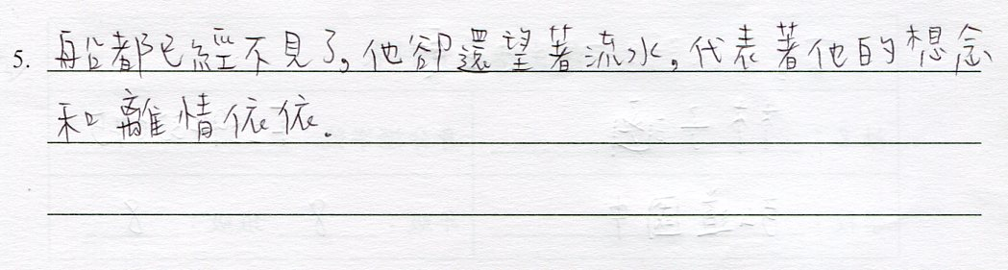

4.等級：( )

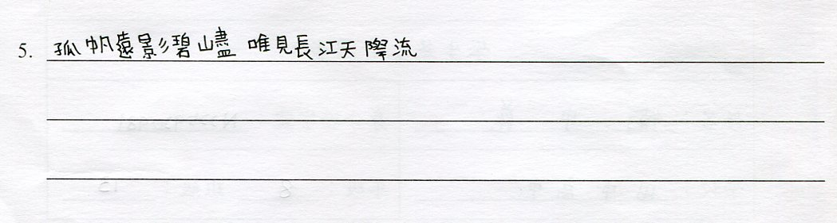

5.等級：( )

